Оглавление
1. Регистрация входящего обращения гражданина 1
2. Регистрация личного приёма 7
3. Работа с заявителем 7
4. Расписание резолюции из КОГ 11
5. Приёмка заданий по КОГ 15
6. Исполнение КОГ 17
7. Отправка уведомления заявителю о перенаправлении 20
8. Отправка ответа заявителю по электронной почте 23
- Регистрация входящего обращения гражданина
- Для создания входящего обращения гражданина нажмите кнопку  в левом нижнем углу на главной странице системы.
На экране появится форма создания карточки входящего обращения гражданина, при этом некоторые реквизиты карточки уже заполнены значениями по умолчанию. Наименования полей карточки, отмеченные «*», являются обязательными.
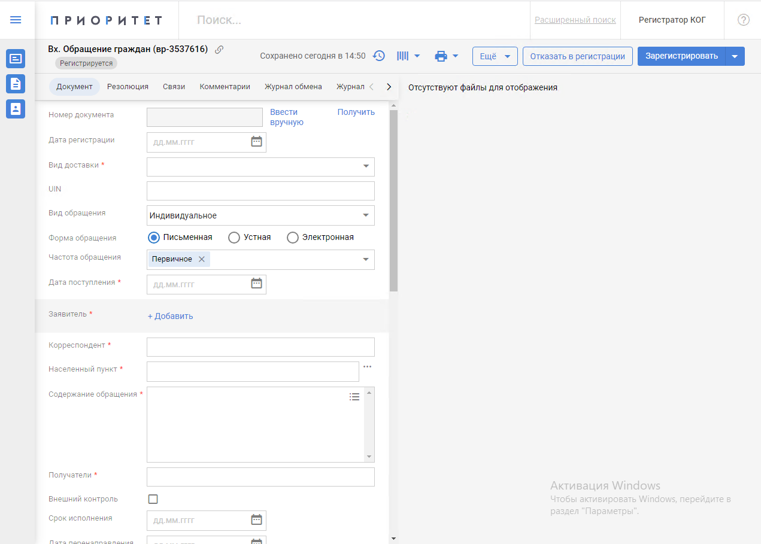
- Заполните поля карточки.
Если справа от поля стоит значок , то значение выбирается из списка или справочника. Для выбора значения нажмите на значок. Также возможен быстрый поиск: наберите несколько букв в поле ввода, появится список с начальными символами.
Выберите Дату регистрации из календаря, нажав по значку в правом краю поля. Если поле будет не заполнено, то при регистрации ему автоматически присвоится значение текущей даты.
Выберите из справочника Вид доставки. Данное поле может иметь несколько значений.
Введите значение в поле UIN. Поле заполняется номером обращения, которое поступило на официальный сайт Правительства Ивановской области.
Выберите из справочника Вид обращения. По умолчанию поле заполнено значением «Индивидуальное».
Выберите Форма обращения нажав на нужное значение. По умолчанию выбрано значение «Письменное».
Выберите из справочника Частота обращения. По умолчанию поле заполнено значением «Первичное».
Укажите Дату поступления из календаря, нажав по значку в правом краю поля
Укажите Заявителя. Для этого нажмите кнопку . Подробно работа по выбору и созданию заявителя описана в п.2
Заполните поле Корреспондент (от кого). Заполнение данного поля необходимо, если обращение имеет сопроводительное письмо из какой-либо организации. Поле заполняется через быстрый поиск. Если в справочнике отсутствует нужная организация-отправитель, то Вам нужно добавить эту информацию в справочник. Работа со справочником контрагентов описана в отдельной инструкции. После выбора организации из списка или по нажатию на ссылку «+ доп» справа от названия организации появится всплывающее окно. Заполните в нём следующие поля: Исх. Номер значением исходящего номера документа и Дату от из календаря датой регистрации поступившего документа. Для удаления выбранной организации нажмите на значок  справа от неё.
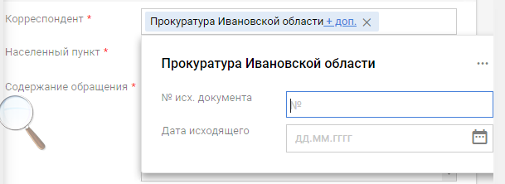
Выберите Населенный пункт, по которому поступило обращение. Если по поступившему обращению нельзя определить населенный пункт, то выберите значение «Ивановская область».
Введите Содержание обращения.
Выберите Получателей документа посредством быстрого поиска, которые получат задания на рассмотрение обращения.
Если обращение стоит на внешнем контроле, то укажите признак Внешний контроль.
Укажите Срок исполнения обращения из календаря.
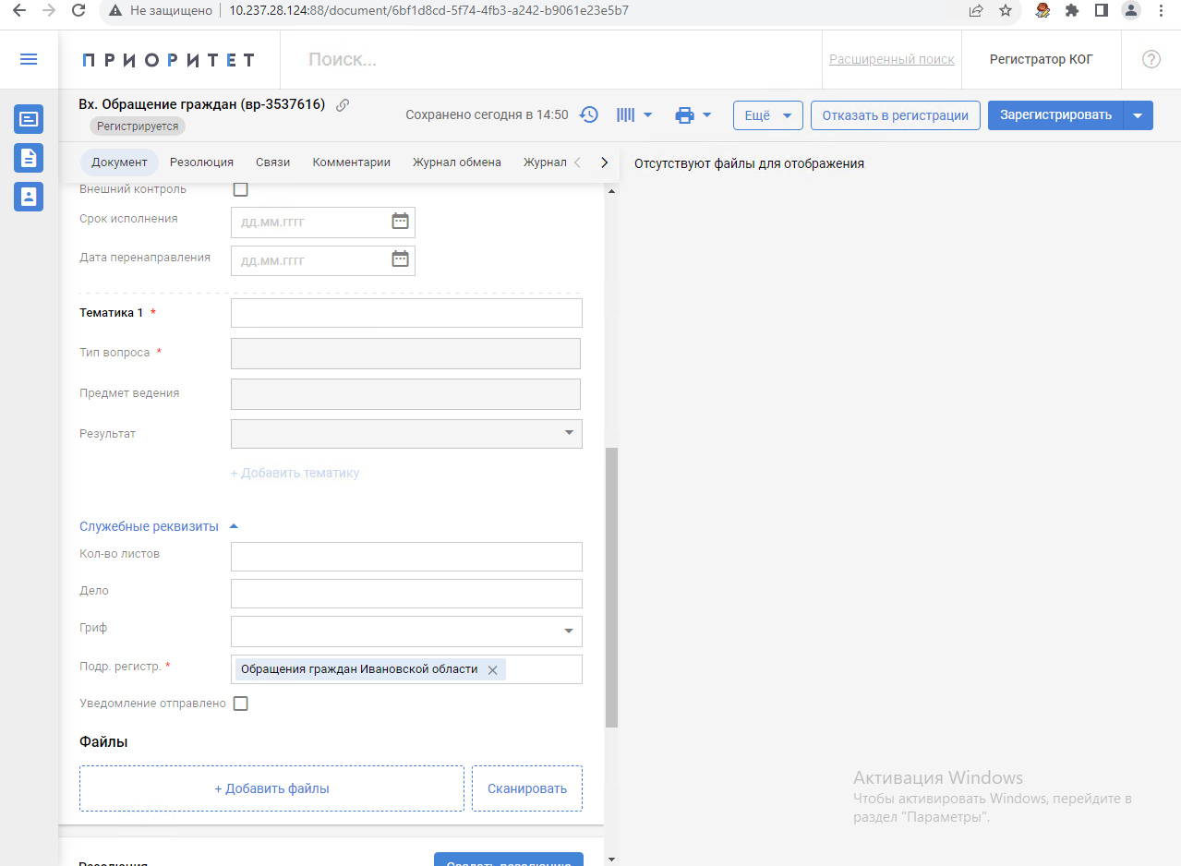
Выберите Тематику 1-го вопроса обращения через быстрый поиск.
Выберите Тип вопроса для 1 вопроса через быстрый поиск.
Выберите Предмет ведения для 1 вопроса через быстрый поиск.
Если в обращении несколько вопросов, то для создания группы полей для нового вопроса нажмите кнопку . Обратите внимание, что кнопка добавления вопроса доступна только при заполнении всех полей тематики уже добавленных вопросов. Заполните появившиеся поля для добавленного вопроса. Для удаления добавленного вопроса нажмите на значок справа от тематики.
Укажите Кол-во листов в обращении.
Выберите Дело через быстрый поиск.
Выберите Дату перенаправления при необходимости.
Укажите Подразделение регистратора из справочника сотрудников при необходимости. По умолчанию поле заполняется значением подразделения текущего пользователя.
Вернитесь в начало карточки и укажите Номер документа. Для выделения номера из нумератора нажмите кнопку , для ввода номера документа вручную нажмите кнопку . При регистрации обращения, если номер не был указан, то он будет выделен из нумератора.
- Перейдите к блоку Файлы и присоедините файлы к карточке.
Для добавления предварительно отсканированных файлов с компьютера нажмите кнопку . Выберите необходимые файлы для добавления.
Если бумажный документ нужно сканировать и затем добавить его в карточку, то нажмите кнопку . Далее следуйте инструкциям сканирования.
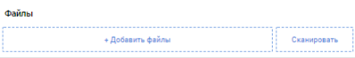
Добавленные файлы будут перечислены здесь же, а последний добавленный файл будет отображаться в правой части карточки.
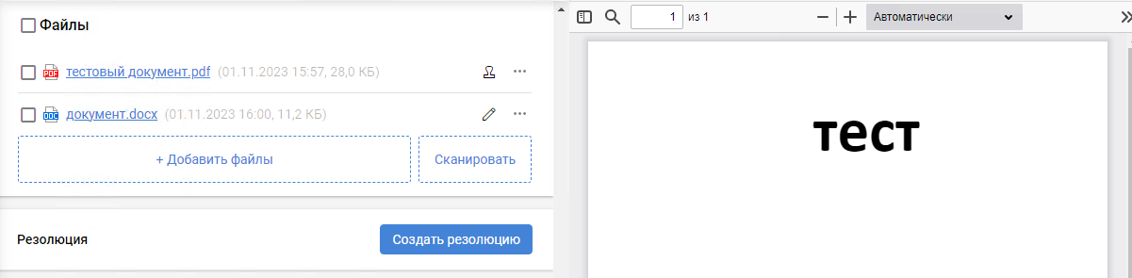
- При необходимости добавьте связанные документы. Добавление связей выполняется в блоке Связи КОГ.
Для добавления связанного существующего документа выполните следующие действия:
- В блоке Связанные документы нажмите кнопку и в выпадающем списке выберите команду .
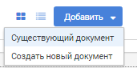
- В открывшемся окне укажите параметры для поиска связанного документа:
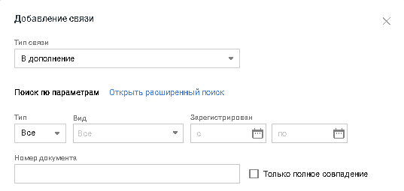
Чтобы искать по полному совпадению введенного значения, необходимо установить признак «Только полное совпадение».
По умолчанию в списке будут отображаться 30 найденных документов. Если количество результатов поиска превысит 30, в конце списка будет отображаться ссылка «Загрузить еще», при нажатии на которую будет загружено еще 30 документов. Если загруженных записей окажется более 100, появится сообщение: «Найдено больше 100 записей. Уточните условия поиска».
- Выберите нужный документ из списка и нажмите кнопку .
- Зарегистрируйте КОГ и передайте документ получателям, нажав кнопку  и выбрав в выпадающем контекстном меню пункт «Зарегистрировать, передать получателям».
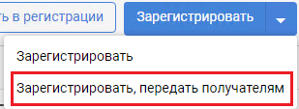
Если на этапе 1.3 вы не приложили файлы, то появится окно подтверждения операции.
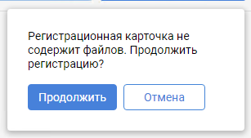
Для прикрепления файлов нажмите кнопку 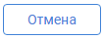, прикрепите файлы и продолжите работу с КОГ.
Карточка перейдет в состояние Передан получателям и будет выглядеть следующим образом.
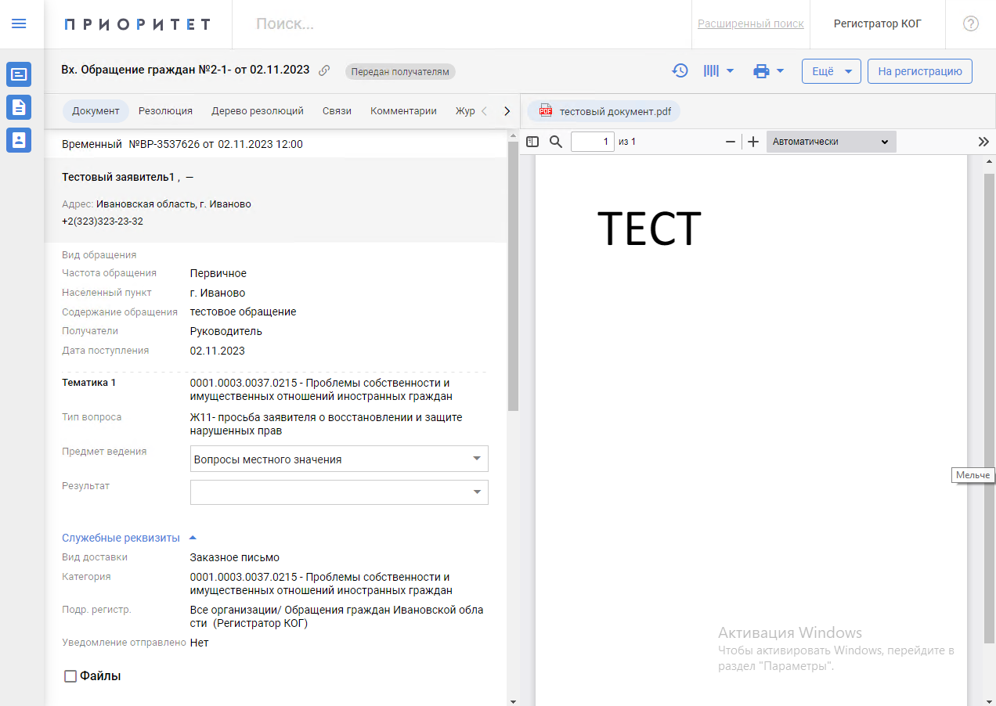
Сотрудникам, указанным в поле Получатели будет направлено задание на рассмотрение КОГ.
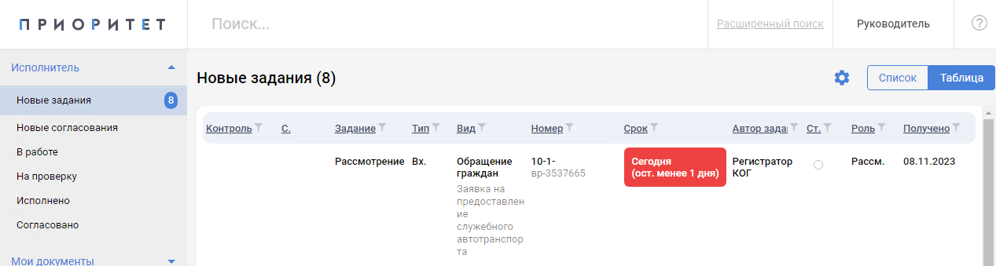
- Изменение КОГ.
Если в процессе дальнейшей работы с КОГ, возникла необходимость изменить значение полей карточки, нажмите кнопку 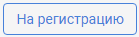 в правом верхнем углу экрана. Вкладка браузера обновится, карточка перейдёт в форму редактирования, поля карточки станут доступны для редактирования. Измените значения необходимых полей. После чего зарегистрируйте КОГ и передайте получателям также, как описано в пункте 1.5. При возврате на регистрацию расписанные резолюции и задания исполнителей не отзываются. Поэтому повторной отправки получателям не нужно снова расписывать резолюцию.
- Регистрация личного приёма
  - Для работы с личным приёмом в системе используется КОГ. Заполнение полей КОГ выполняется аналогично письменному обращению. При этом есть несколько особенностей при заполнении полей карточки и работе с ней:
- В поле Вид доставки выбирается значение «Принято на личном приёме».
- Поле Дата регистрации заполняется значением даты проведения личного приёма.
- В поле Форма обращения выбирается значение «Устное».
- Поле Корреспондент не заполняется.
- В поле Получатель указывается руководитель, который проводил личный прием.
- В поле Дело указывается номер дела в подразделении, соответствующий личному приёму.
- Для завершения работы личным приемом необходимо перевести КОГ в состояние Зарегистрирован , нажав кнопку и выбрав пункт меню .
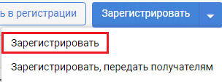
Примечание: Если заявитель не удовлетворен полученными ответами или оставил письменное заявление, то в поле Форма обращения выбирается вариант «Письменное». Дальнейшая работа выполняется обычным порядком обработки письменного обращения.
- Работа с карточкой заявителя
Работа с карточкой заявителя осуществляется только через карточку обращения граждан. Создайте новую КОГ или перейдите в режим редактирования уже существующей КОГ.
  - Откройте форму карточки заявителя.
Нажмите кнопку справа от поля Заявитель в КОГ. Появится окно с полями карточки заявителя. Редактирование уже выбранной карточки заявителя описано в пункте 3.5.
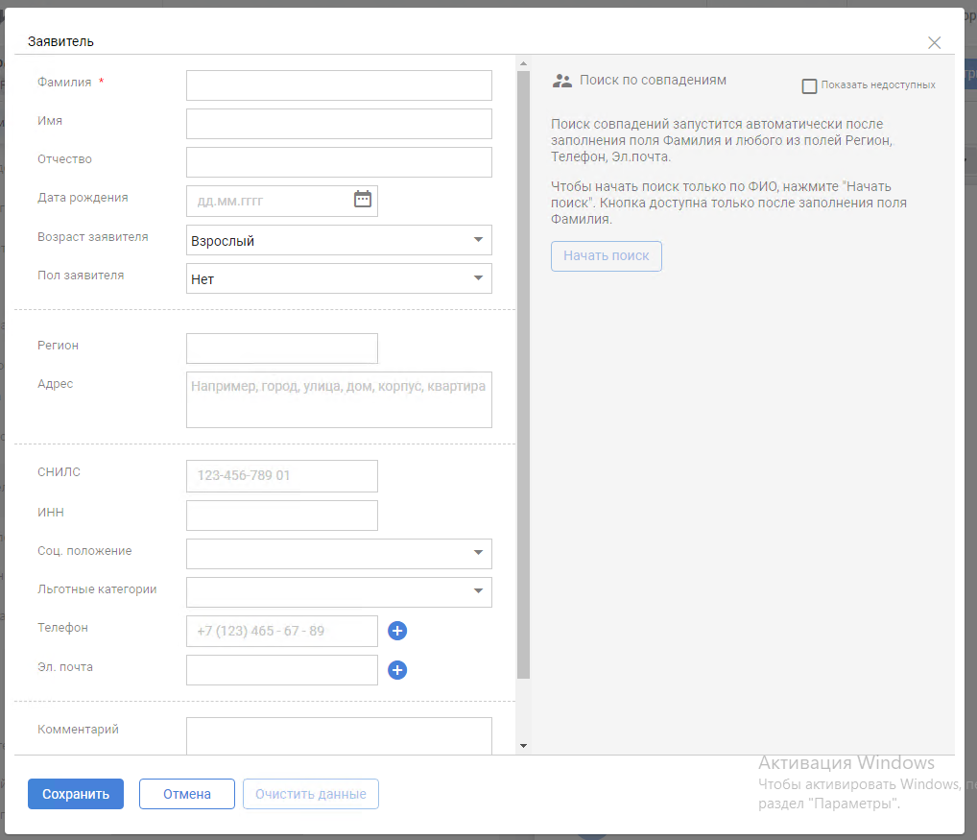
  - Выполните поиск заявителя.
Для поиска заполните основные поля, по которым производится поиск: ФИО и адрес, после чего нажмите кнопку 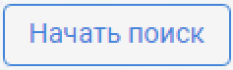.
В правой части окна появится список найденных заявителей с количеством обращений. Нажмите на заявителя для просмотра списка зарегистрированных обращений.
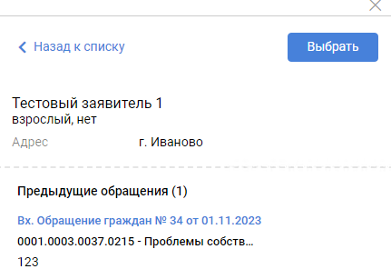
Если нужный заявитель найден, нажмите кнопку 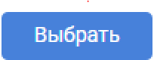 и в левой части окна заполнятся остальные поля карточки, которые вы можете изменить. Для возврата к выбору заявителя нажмите кнопку  и выберите другого заявителя.
Если Заявитель не найден, в карточке заявителя должен отображаться результат поиска «Совпадений не найдено». В этом случае необходимо либо очистить данные по кнопке 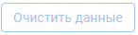 в карточке заявителя и ввести корректную информацию, затем повторить поиск, либо создать нового заявителя. Для создания нового заявителя перейдите к пункту 3.3.
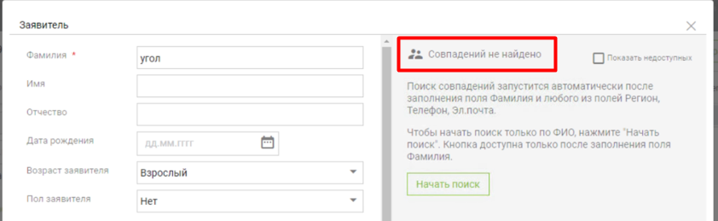

  - Создание нового заявителя
Заполните поля карточки заявителя. Наименования полей карточки, помеченные знаком «*», являются обязательными.
- Введите Фамилию.
- Введите Имя.
- Введите Отчество.
- Выберите из календаря Дату рождения.
- Выберите Возраст заявителя. По умолчанию выбрано значение «Взрослый».
- Выберите Пол. По умолчанию выбрано значение «Нет».
- Выберите Регион, воспользовавшись быстрым поиском.
- Введите Адрес.
- Введите СНИЛС.
- Введите ИНН.
- Выберите Социальное положение из справочника.
- Выберите Льготная категория из справочника.
- Укажите Телефон и Эл. Почта. Поля могут иметь несколько значений. Для добавления значения введите значение в соответствующее поле и нажмите на значок справа.
- Введите Примечание.
Заполненная карточка будет выглядеть следующим образом.
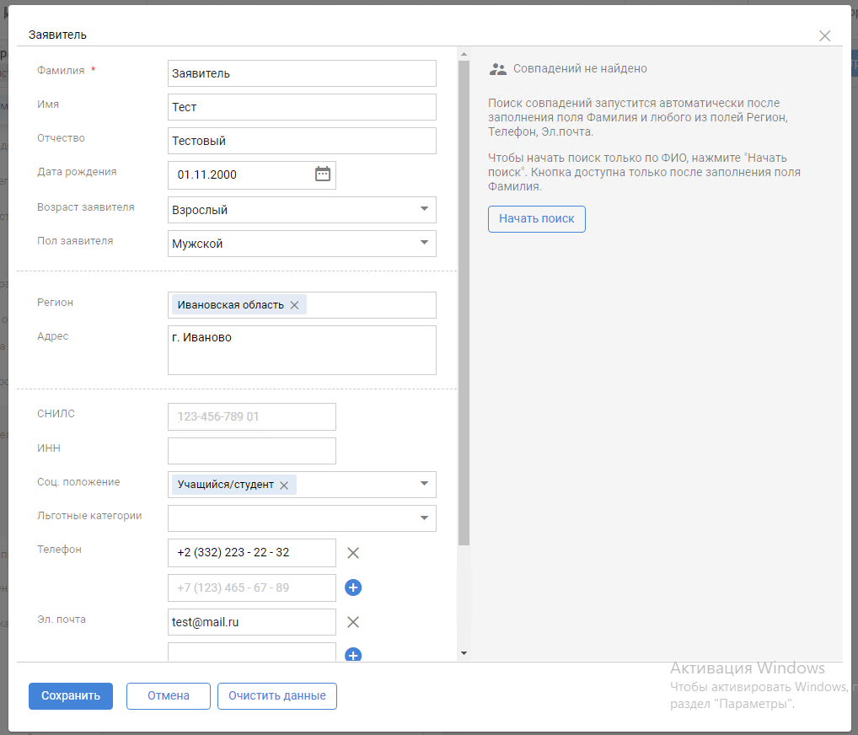
  - Сохраните карточку заявителя.
Нажмите кнопку 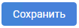. Окно закроется и в КОГ информация о заявителе будет выглядеть следующим образом.
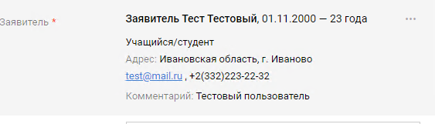
  - Удаление или изменение выбранного заявителя.
Для удаления или изменения значений полей выбранного заявителя, нажмите на значок и в появившемся контекстном меню выберите нужную операцию.
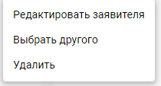
- Расписание резолюции из КОГ
Из входящих обращений граждан можно создавать резолюции. Создание резолюции выполняется аналогично резолюции по входящему документу:
- Из карточки задания на рассмотрение. Подробно описано в инструкции пользователя Руководитель.
- Из самого КОГ. При этом регистратору необязательно иметь права помощника получателя.
Далее подробно описан второй вариант.
  - Откройте КОГ и перейдите к блоку Резолюция.
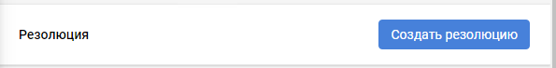
  - Создайте проект резолюции.
Нажмите кнопку . Ниже развернётся её форма.
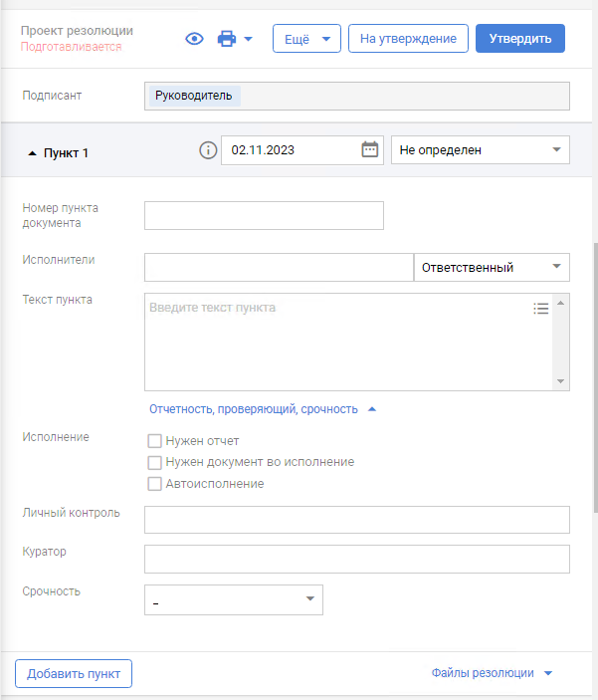
При этом некоторые поля уже заполнены:
- Поле Подписант заполняется первым сотрудником, указанным в поле Получатель КОГ.
- Поле Срок исполнения пункта справа от названия пункта заполняется значением одноименного поля КОГ, если оно было задано.
  - Заполните поля формы резолюции.
Заполните поля первого пункта:
- Укажите/измените Срок исполнения из календаря справа от названия пункта.
- Выберите из справочника Тип контроля справа от срока исполнения. По умолчанию выбрано значение «Не определён».
- Введите Номер пункта документа.
- Добавьте Исполнителя пункта резолюции, воспользовавшись быстрым поиском. После заполнения поля появится ещё одно поле для следующего исполнителя.
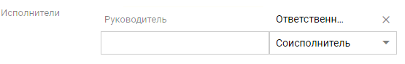
- Укажите Тип исполнения для каждого исполнителя. По умолчанию для первого выбрано «Ответственный», для второго и последующих «Соисполнитель». В пункте может быть назначено любое количество ответственных исполнителей или не быть совсем.
- Введите Текст пункта. Для данного поля доступен список текстов поручений. Для выбора значения из списка нажмите на значок и выберите подходящий вариант. После чего данный текст подставится в поле.
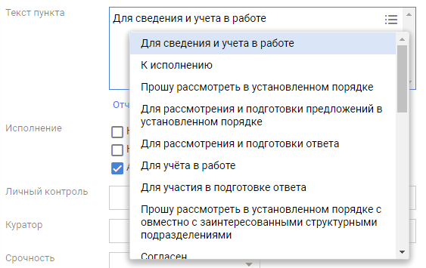
По кнопке вы можете свернуть или раскрыть оставшуюся часть формы с полями:
- Нужен отчёт Признак обязательности внесения отчета об исполнении для завершения задания исполнителя. В случае указания данного признака система не разрешит исполнителю завершить исполнение его задания до тех пор, пока в задание не будет внесен отчет об исполнении.
- Нужен документ во исполнение. Признак обязательности подготовки документа во исполнение задания исполнителя. В случае указания данного признака система не разрешит исполнителю завершить исполнение его задания до тех пор, пока к заданию не будет приложен документ с типом связи «Во исполнение».
- Автоисполнение. Признак автоматического исполнения задания. При включении данного признака:
- Автоматически исполняются задания соисполнителей, когда исполнены задания всех ответственных исполнителей пункта;
- Автоматически исполняется задание автора резолюции, если исполнены все пункты резолюции;
- Автоматически исполняются задания всех подчиненных при исполнении задания автора.
- Поле Срочность выберите из справочника.
  - Создайте и заполните другие пункты резолюции при необходимости.
Для добавления нового пункта нажмите кнопку 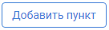. Для или изменения порядка пунктов нажмите на значок  и в выпадающем контекстном меню выберите нужную операцию.
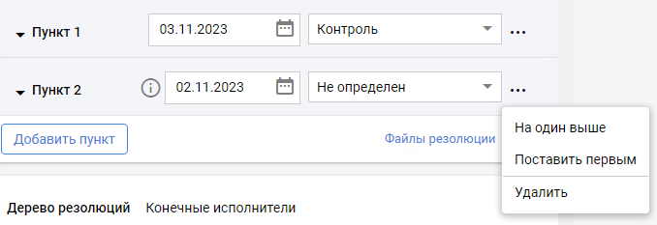
  - Примите решение о дальнейшей работе с резолюцией.
Выберите один из следующих вариантов:
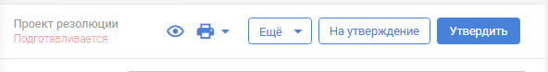
- Нажмите кнопку 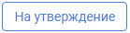 для отправки только что созданного проекта резолюции на утверждение сотруднику, указанному в поле Подписант.
- Нажмите кнопку  для утверждения созданного проекта резолюции и отправки его в работу.
- Нажмите кнопку 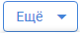 и в контекстном меню выберите пункт для удаления созданной резолюции.
  - Отправка заданий исполнителям.
Задания исполнителям создаются автоматически при утверждении резолюции. Блоки Резолюция и Дерево резолюций примут следующий вид.
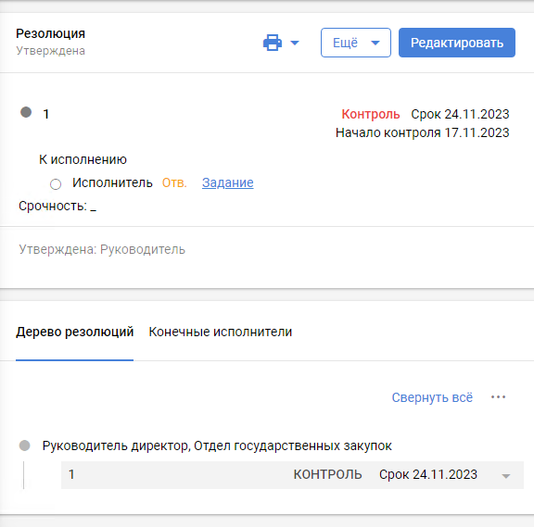
- Приёмка заданий по КОГ
Если задание стоит на контроле, то после исполнения оно не будет завершено, а поступит контролеру на снятие с контроля.
  - Откройте задание на снятии с контроля.
Разверните папку СЭД Контроль ОГ и откройте папку 0. Снять с контроля ОГ. Откройте карточку задания.
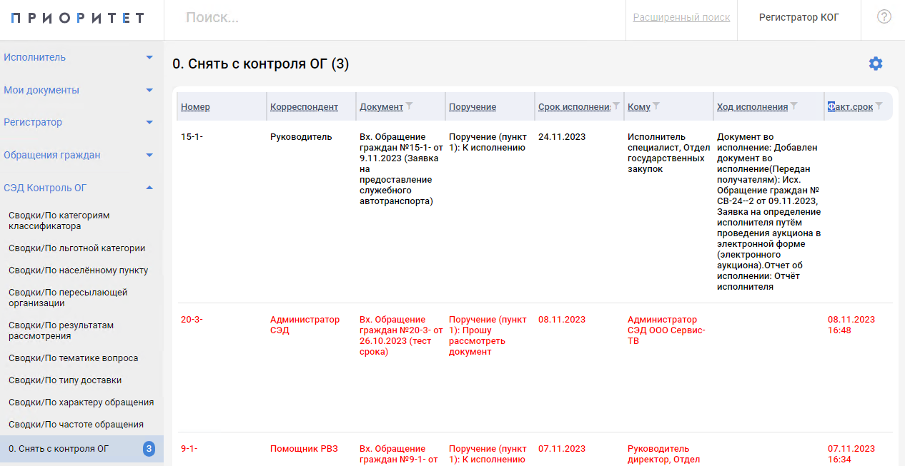
  - Ознакомитесь с заданием и результатом исполнения задания.
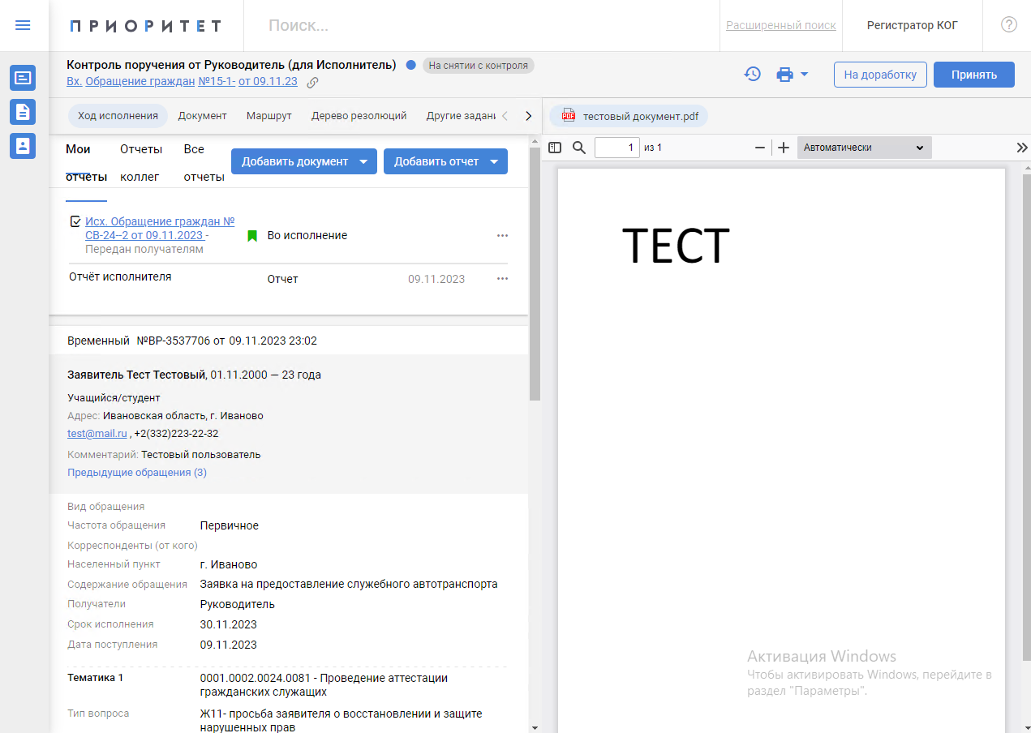
Откройте приложенный документ во исполнение и ознакомьтесь с отчётом. В случае необходимости перейдите к блоку Дерево резолюций.
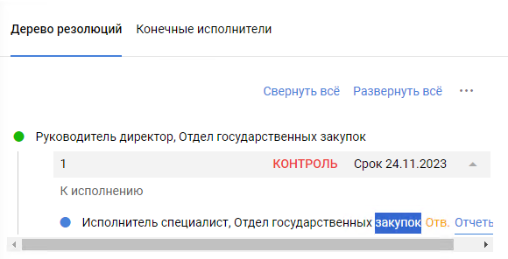
  - Примите решение о приемке/отказе в приемке задания.
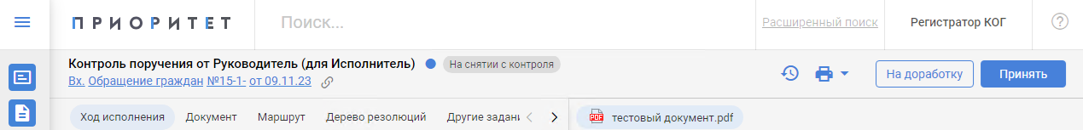
Если задание подлежит приёмке, нажмите кнопку .Появится окно с двумя полями дат: Фактическая дата исполнения и Дата снятия с контроля. В первом поле будет указана дата, когда исполнитель исполнил задание, во втором текущая дата.
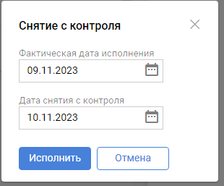
Если необходимо, измените значения полей и нажмите кнопку . Карточка обновится, задание сменит состояние на Исполнено.
Если задание требуется доработки, нажмите кнопку 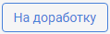. В появившемся окне укажите причину возврата на доработку. После ввода текста кнопка  станет доступной. Нажмите её, карточка обновится и в ней появится блок с информацией о возврате задания на доработку, который увидит исполнитель.
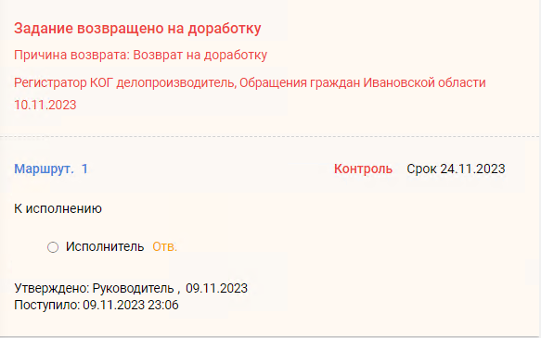
Также появится новая строка в блоке Мои отчёты.
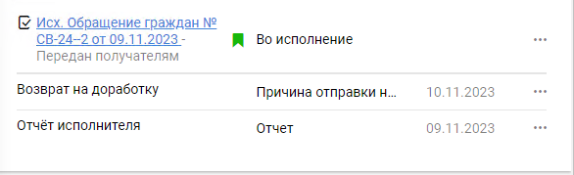
- Исполнение КОГ
После подготовки и регистрации ответов, а также исполнения всех заданий завершите работу с КОГ. Для этого необходимо указать результат рассмотрения всех вопросов в ней.
  - Откройте нужную КОГ.
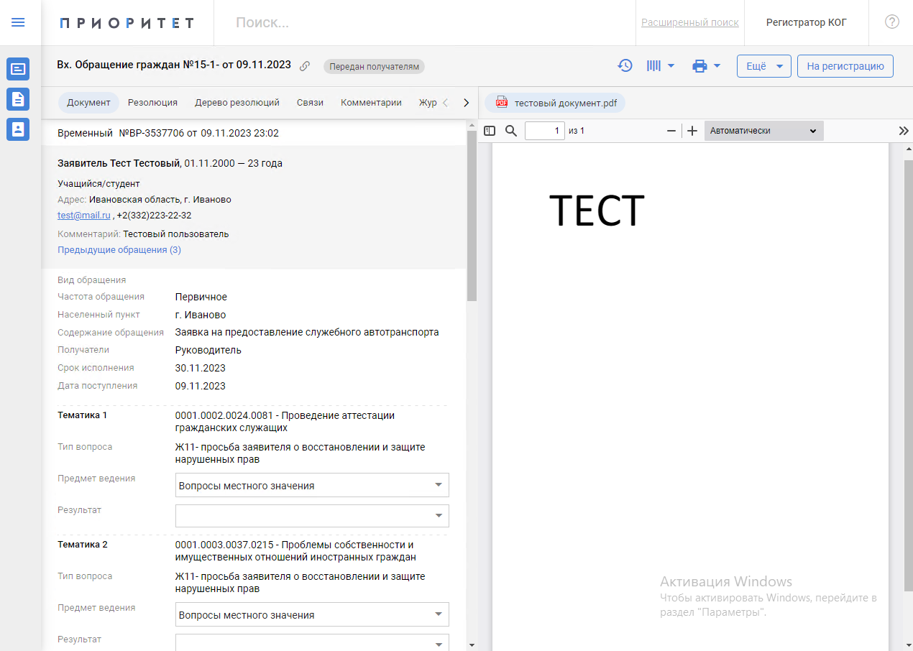
  - Ознакомитесь со связанными карточками.
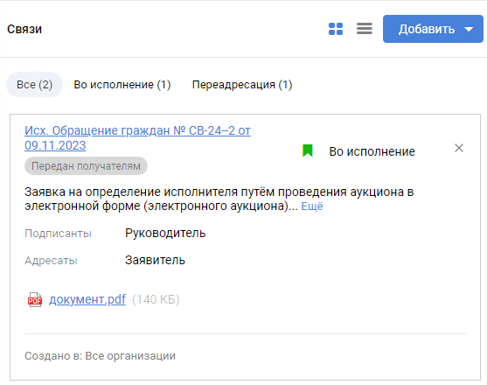
Перейдите к блоку Связи и просмотрите связанные карточки документов. У каждого документа отображается основная информация о нём. Для получения подробной информации, нажмите правой кнопкой мыши по краткому описанию документа и в выпадающем контекстном меню выберите пункт «Открыть ссылку в новой вкладке».
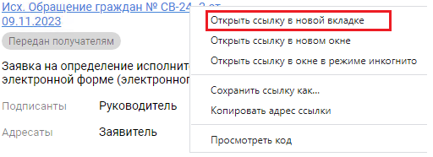
Обратите внимание, что для каждого вопроса в КОГ в связях должен быть документ, который будет являться ответом по нему. Также важен Тип связи приложенного ответа. Для всех результатов рассмотрения, кроме «Направлено по компетенции», он должен быть «Во исполнение», для результата «Направлено по компетенции» Тип связи должен быть «Перенаправить». В случае иного типа связи, перевыберите его из списка.
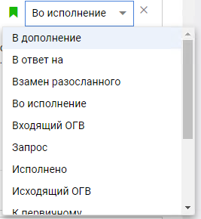
  - Укажите результаты рассмотрения вопросов КОГ.
Верните КОГ на регистрацию, нажав кнопку . Вкладка браузера обновится, и карточка откроется в форме редактирования. Для каждого вопроса выберите из справочника значение в поле Результат.
Верните карточку в исходное состояние, нажав кнопку и в выпадающем меню выбрав опцию «Зарегистрировать, передать получателям».
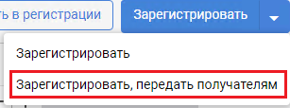
Последовательно, для каждого вопроса выполните следующие действия:
- Укажите тематику закрываемого вопроса в связном документе ответе/перенаправлении.
Для этого выделите тематику вопроса и нажмите по ней правой кнопкой мыши. В контекстном меню выберите опцию «Копировать».
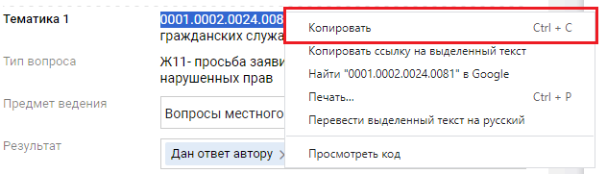
- Перейдите в связную карточку с ответом по данному вопросу. Перейдите в форму редактирования полей, нажав кнопку 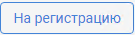. Вкладка браузера обновится, и поля станут доступны для редактирования. В секции Служебные реквизиты в поле Категория вставьте сохранённую тематику закрываемого вопроса.
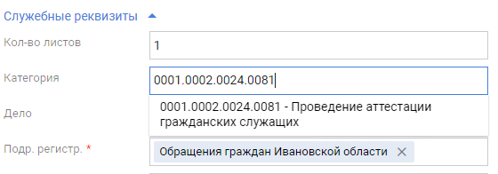
Выберите появившееся ниже значение тематики, чтобы оно сохранилось в поле.
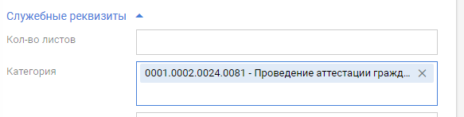
- Верните карточку исходящего документа в исходное состояние, нажав кнопку  и выбрав опцию «Зарегистрировать, передать получателям».
Когда все вопросы будут закрыты, работа с КОГ будет завершена.
- Отправка уведомления заявителю о перенаправлении
Если один или несколько вопросов КОГ направлены по компетенции в другие органы власти/организации, необходимо уведомить заявителя о перенаправлении. Для отправки уведомления заявителю выполните действия:
  - Создайте форму уведомления о перенаправлении.
Откройте КОГ, нажмите на значок  в правом верхнем углу и в выпадающем меню выберите опцию «Уведомление заявителю - Общее».
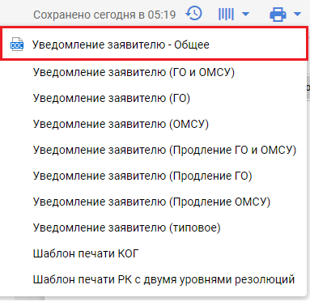
Появится окно уведомления в программе Word. Проверьте правильность адреса электронной почты заявителя, а также текст печатной формы. Сохраните файл формы уведомления к себе на компьютер.
  - Перейдите в карточку задания на рассмотрение КОГ.
Перейдите к блоку Дерево резолюций и нажмите на значок слева от руководителя, которому было отправлено задание на рассмотрение. В появившемся окне нажмите на ссылку на карточку задания .
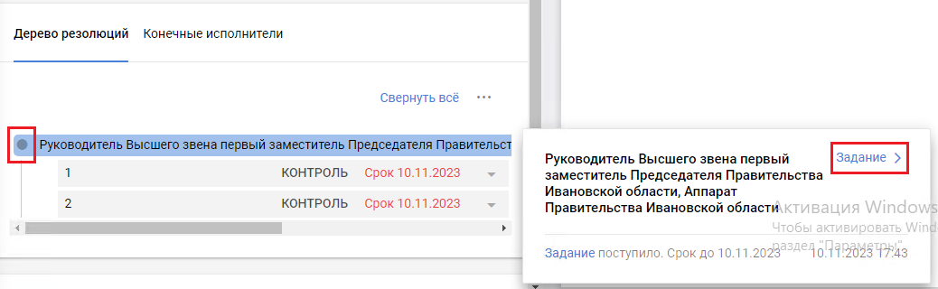
Откроется карточка задания руководителя на рассмотрение.
Примечание: Для создания документа-уведомления необязательно использовать задание на рассмотрение. Вы можете также использовать для этой цели другое задание, расписанное по данной КОГ. Например, Ваше задание на подготовку исходящего документа перенаправления.
  - Создайте связный документ-уведомление.
Перейдите к блоку Мои отчёты и нажмите кнопку . В выпадающем меню выберите опцию 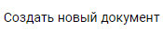.
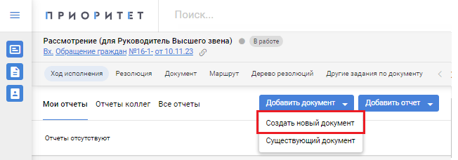
Появится окно создания документа.
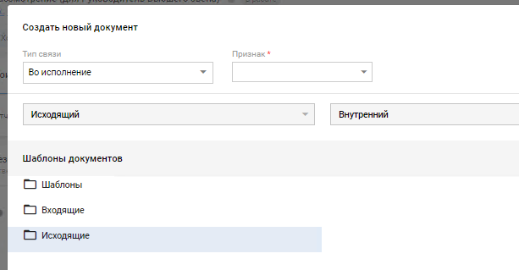
В поле Тип связи выберите значение «Связан».
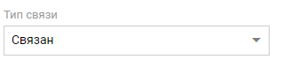
В поле Признак выберите значение «Промежуточный», после чего станет доступным для выбора следующее поле.
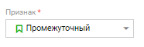
В поле выбора вида исходящего документа 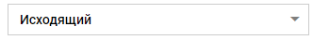 выберите значение «Уведомление».
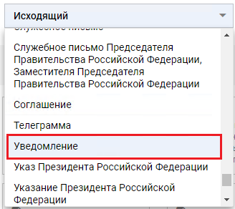
После выбора вида документа, окно создания карточки документа-уведомления закроется.
  - Перейдите в карточку исходящего документа.
В блоке Мои отчёты появилась строка о новом связном документе, нажмите на его ссылку и во всплывающем окне перейдите по ссылке, чтобы открыть карточку документа.
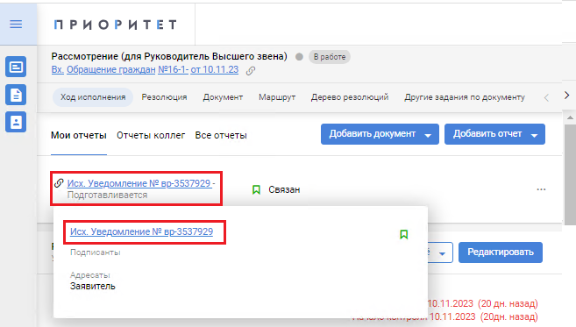
  - Заполните поля созданного исходящего документа.
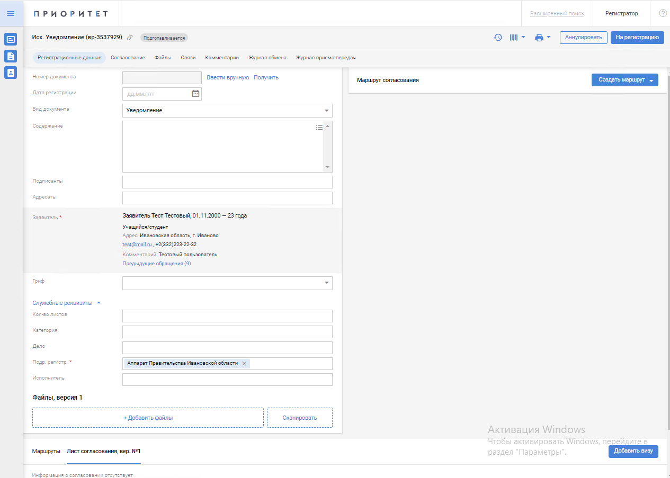
Приложите к файлам документа сохранённую ранее форму уведомления, а также другие файлы, если это необходимо.
После этого КОГ попадёт в папку СЭД Регистратор ОГ/ На уведомление. Сотрудник, занимающийся отправкой уведомлений, откроет КОГ, перейдёт в связный документ-уведомление и отправит его заявителю по адресу электронной почты, указанному в форме. Отправка ответа заявителю по электронной почте описана в п.8.
Для этого, чтобы отправка уведомления считалось выполненной, необходимо перейти в КОГ и в блоке Служебные реквизиты установить признак «Уведомление отправлено».
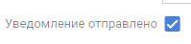
- Отправка ответа заявителю по электронной почте
Для отправки ответа заявителю по электронной почте перейдите из КОГ в карточку связного документа, нажмите кнопку 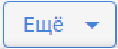 и в выпадающем меню выберите пункт «Отправить ответ заявителю».
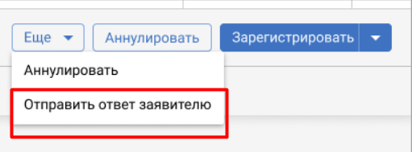
Появится окно отправки ответа.
Если ответ был отправлен ранее, появиться окно с подтверждением выполняемой операции с текстом: «Письмо уже было отправлено. Отправить повторно?». Отправка выполняется после дополнительного подтверждения.
При успешной отправке будет отображено сообщение: «Документ отправлен по почте».
Если среди связных карточек нет карточки с видом «Обращения граждан» и типом связи «Документ-основание» появится сообщение об ошибке с текстом: «Не найден документ-основание с типом КОГ, отправка по почте невозможна».
Если в найденной карточке заявитель не указан, появится сообщение об ошибке текстом: «В обращении гражданина не указан заявитель, отправка по почте невозможна».
Если для заявителя не указан e-mail, появится сообщение об ошибке с текстом: «Не указан e-mail заявителя, отправка по почте невозможна».
Если у заявителя в КОГ указано несколько эл. адресов, необходимо выбрать адреса, на которые требуется отправить ответ.
Выберите файлы исходящего документа, которые будут отправлены и нажмите кнопку.
После успешной отправки появится сообщение с текстом: «Документ отправлен по почте». А в блоке Журнал обмена появится запись с типом сообщения «Ответ направлен».
